**LAPORAN SISTEM MULTIMEDIA**



**Disusun oleh:**

|  |
| --- |
| Hafizah Dini Aqila |
| (2407113977) |
|  |

**Dosen Pengampu:**

|  |
| --- |
| Rahyul Amri, S.T., M.T |
|  |
|  |

# PROGRAM STUDI TEKNIK INFORMATIKA

**FAKULTAS TEKNIK**

**UNIVERSITAS RIAU**

**GENAP 2024/2025**

**KATA PENGANTAR**

Dengan rasa syukur dan hormat, penulis menyampaikan puji dan terima kasih kepada Tuhan Yang Maha Esa, yang senantiasa memberikan rahmat dan petunjuk-Nya.

Laporan ini disusun atas bimbingan Dosen Sistem Multimedia. Tujuan utama penulisan laporan ini adalah untuk menggali dan menyajikan informasi yang dapat memberikan atau menambah pemahaman mengenai elemen-elemen sistem multimedia

Saya juga ingin memberikan apresiasi kepada semua pihak yang telah memberikan dukungan, inspirasi, dan bimbingan dalam proses penyusunan makalah ini. Terima kasih kepada dosen pembimbing yang telah memberikan arahan dan masukan yang sangat berharga, serta terima kasih kepada rekan-rekan yang telah memberi saran dan masukan dalam penyusunan laporan ini

Laporan ini tentunya masih memiliki keterbatasan dan kekurangan. Oleh karena itu, kritik dan saran dari pembaca sangat diharapkan guna perbaikan di masa yang akan datang.

Akhir kata, saya berharap laporan ini dapat memberi manfaat bagi pembaca. Semoga ilmu yang terkandung dalam laporan ini dapat bermanfaat bagi perkembangan ilmu pengetahuan.

Terima kasih.

Pekanbaru, 13 April 2025

Hafizah Dini Aqila

**DAFTAR ISI**

1. **BAB I PENDAHULUAN ................................................................................ 1**
   1. **Latar Belakang ............................................................................... 1**
   2. **Tujuan ............................................................................................. 2**
2. **BAB II PEMBAHASAN**
   1. **Teks ................................................................................................. 3**
      1. **Pendapat Ahli ........................................................................ 3**
      2. **Font Populer .......................................................................... 4**
   2. **Gambar ......................................................................................... 12**
      1. **Pendapat Ahli ...................................................................... 12**
      2. **Format Gambar Populer ................................................... 14**
   3. **Audio ............................................................................................. 20**
      1. **Pendapat Ahli ...................................................................... 20**
      2. **Format Audio Populer ........................................................ 21**
   4. **Video .............................................................................................. 25**
      1. **Pendapat Ahli ...................................................................... 25**
      2. **Format Video Populer ........................................................ 26**
   5. **Animasi ......................................................................................... 31**
      1. **Pendapat Ahli....................................................................... 31**
      2. **Contoh Animasi Populer......................................................32**

**DAFTAR PUSTAKA...........................................................................................36**

**DAFTAR GAMBAR**

**Gambar 1.1 *typeface* Helvetica ............................................................................ 4**

**Gambar 1.2 *typeface* Roboto ............................................................................... 5**

**Gambar 1.3 *typeface* Times New Roman ........................................................... 6**

**Gambar 1.4 *typeface* Georgia.............................................................................. 7**

**Gambar 1.5 *typeface* Bodoni................................................................................ 8**

**Gambar 1.6 *typeface* Garamond ......................................................................... 9**

**Gambar 1.7 *typeface* Baskerville ....................................................................... 10**

**Gambar 1.8 *typeface* Verdana ........................................................................... 10**

**Gambar 1.9 *typeface* Futura.............................................................................. 11**

**Gambar 1.10 *typeface* Rockwell........................................................................ 12**

**BAB I**

**PENDAHULUAN**

* 1. **Latar Belakang**

Perkembangan teknologi informasi dan komunikasi yang pesat telah mendorong lahirnya berbagai bentuk media digital yang bersifat interaktif dan dinamis. Salah satu wujud dari kemajuan tersebut adalah sistem multimedia, yaitu sistem yang menggabungkan berbagai elemen media seperti teks, gambar, audio, video, dan animasi dalam satu kesatuan yang saling mendukung untuk menyampaikan informasi secara lebih menarik dan interaktif. [1]

Multimedia tidak hanya berperan sebagai sarana hiburan, tetapi juga telah menjadi bagian penting dalam berbagai bidang, seperti pendidikan, periklanan, bisnis, kesehatan, dan pemerintahan. Setiap elemen dalam sistem multimedia memiliki karakteristik, fungsi, dan peran spesifik yang jika dipadukan secara tepat dapat meningkatkan daya tarik, pemahaman, dan retensi informasi oleh pengguna.

Teks, sebagai elemen dasar, berfungsi menyampaikan informasi secara langsung melalui kata-kata. Gambar mampu memperjelas makna pesan visual dan memperkuat narasi. Audio memberikan nuansa emosional, penekanan, serta informasi tambahan dalam bentuk suara. Video menyajikan informasi secara simultan melalui gambar bergerak dan suara, sehingga lebih efektif dalam menyampaikan pesan kompleks. Sementara itu, animasi digunakan untuk menciptakan ilustrasi dinamis yang dapat menjelaskan konsep-konsep abstrak maupun menyajikan hiburan yang menarik.

Berdasarkan latar belakang tersebut, laporan ini disusun untuk membahas tentang elemen-elemen penyusun sistem multimedia dan contoh-contohnya. Dengan memahami elemen-elemen ini, diharapkan dapat memberikan gambaran lebih jelas mengenai pentingnya perancangan multimedia yang terstruktur dan efektif dalam berbagai implementasi digital saat ini.

* 1. **Tujuan**

Adapun tujuan dari laporan ini adalah:

1. Mengetahui definisi dari teks dan contoh dari *font*
2. Mengetahui definisi dari gambar dan format yang digunakan untuk gambar
3. Mengetahui definisi dari audio dan format yang digunakan untuk audio
4. Mengetahui definisi dari video dan format yang digunakan untuk video
5. Mengetahui definisi dari animasi dan contoh dari animasi

**BAB II**

**PEMBAHASAN**

* 1. **Teks**
     1. **Pendapat Ahli**

1. Alex Sobur

Dari hasil pemikiran Alex Sobur (2014), dapat ditarik informasi bahwa teks merupakan kumpulan karakter atau simbol yang disampaikan dari pengirim kepada penerima melalui media atau sistem kode tertentu. [2]

1. Eriyanto

Dari hasil pemikiran Eriyanto (2001), dapat ditarik informasi bahwa konsep teks memiliki kemiripan dengan wacana. Perbedaannya terletak pada bentuk penyampaiannya, yakni teks bersifat tertulis, sedangkan wacana dapat disampaikan baik secara lisan maupun tertulis. [2]

1. Luxemburg

Dari hasil pemikiran Luxemburg, dapat ditarik informasi bahwa teks adalah sebuah ekspresi pragmatis yang memiliki struktur sintaksis, berbasis isi, dan membentuk satu kesatuan, di mana teks berfungsi sebagai penjelasan terhadap sesuatu. [2]

1. Kallmeyer, dkk

Dari hasil pemikiran Kallmeyer, dkk (1971), dapat ditarik informasi bahwa teks adalah sinyal atau isyarat bersifat komunikatif yang dipakai dalam proses interaksi komunikasi. [2]

1. Bell

Dari hasil pemikiran Bell (1991), dapat ditarik informasi bahwa teks merupakan hasil dari rangkaian ekspresi linguistik yang tersusun secara sistematis sehingga membentuk satu kesatuan. Selain itu, teks adalah produk formal dari pilihan tema tata bahasa yang menyampaikan makna melalui proposisi dalam kalimat-kalimat yang saling berkaitan secara kohesif. Jadi, secara lebih luas, teks diartikan sebagai peristiwa komunikasi yang memenuhi tujuh kriteria tekstualitas. [2] [3]

* + 1. **Font Populer**

1. Helvetica

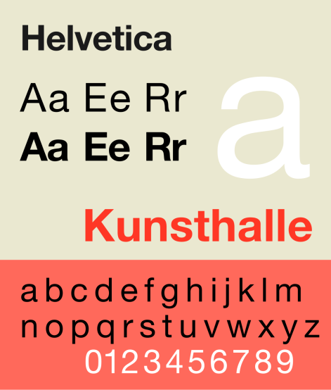

Gambar 1.1 *typeface* Helvetica

Helvetica (awalnya bernama Neue Haas Grotesk) adalah jenis huruf sans-serif yang dikembangkan pada tahun 1957 oleh desainer asal Swiss, Max Miedinger. Saat itu, perusahaan-perusahaan Eropa pasca perang mencari jenis huruf yang simpel dan bersih, berbeda dari tipografi dekoratif yang umum digunakan.

Berkat tampilannya yang netral dan mudah dibaca di berbagai media, Helvetica menjadi salah satu jenis huruf sans-serif paling populer hingga saat ini. Beberapa versi penerusnya yang terkenal adalah Helvetica Neue dan Helvetica Now.

Tujuan utama dari jenis huruf ini adalah tidak memberikan kesan khusus atau makna bawaan. Itulah sebabnya Helvetica sangat fleksibel untuk berbagai proyek desain, mulai dari *e-commerce*, layanan kesehatan, hingga aplikasi media sosial. [4]

1. Roboto

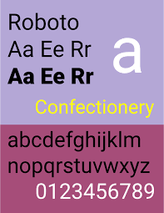

Gambar 1.2 typeface Roboto

Roboto adalah jenis huruf sans-serif yang diciptakan pada tahun 2011 oleh desainer asal Amerika, Christian Robertson, untuk Google. Awalnya dibuat untuk Android, namun akhirnya digunakan juga di berbagai produk Google lainnya seperti Google Play, YouTube, dan Google Maps.

Roboto memiliki beberapa keunggulan: Menawarkan keseimbangan antara gaya modern dan klasik, memiliki tingkat keterbacaannya sangat baik, mendukung karakter Latin, Yunani, dan Cyrillic, serta punya koleksi font yang lengkap. [4]

1. Times New Roman

Huruf serif yang sudah sangat dikenal karena hampir selalu ada di semua komputer *desktop*. Times New Roman dibuat pada tahun 1931 oleh *typographer* asal Inggris, Stanley Morison, untuk koran *The Times* di Inggris.

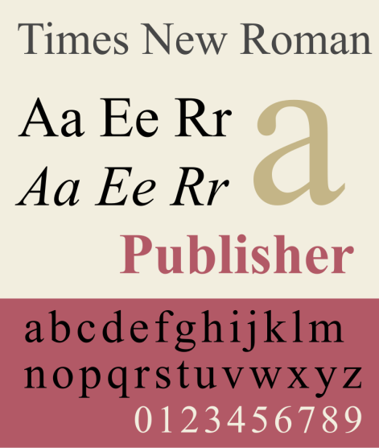

Gambar 1.3 *typeface* Times New Roman

Jenis huruf ini sangat populer di dunia percetakan karena bentuknya yang ramping memungkinkan lebih banyak kata dalam satu baris. Namun di era digital, desainer mulai berhati-hati menggunakannya dan lebih memilih opsi yang lebih modern. [4]

1. 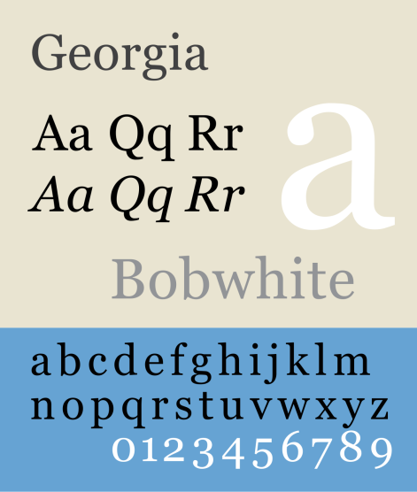Georgia

Gambar 1.4 *typpeface* Georgia

Tidak seperti banyak jenis huruf lain, Georgia tetap relevan sejak pertama kali dirilis. Dirancang oleh Matthew Carter untuk Microsoft pada 1993, jenis huruf serif ini dibuat agar tetap elegan dan mudah dibaca di layar resolusi rendah.

Georgia meningkatkan keterbacaan dengan tinggi *x-height* yang lebih besar, garis tepi yang jelas, dan jarak antar karakter yang nyaman. Beberapa media besar seperti *The New York Times* dan *Huffington Post* masih menggunakannya untuk kesan nostalgia koran cetak. [4]

1. Bodoni

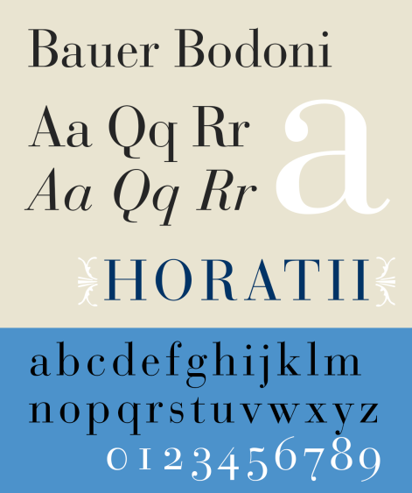

Gambar 1.5 *typeface* Bodoni

Bodoni adalah jenis huruf serif yang dibuat oleh Giambattista Bodoni dari Italia pada akhir abad ke-18. Sejak saat itu, Bodoni telah mengalami banyak versi modernisasi.

Ciri khasnya adalah perpaduan tebal-tipis yang ekstrem, membuatnya kurang nyaman untuk teks panjang. Namun tampilannya yang mewah dan elegan cocok untuk judul, sampul buku, dan iklan. [4]

1. Garamond

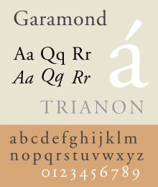

Gambar 1.6 *typeface* Garamond

Garamond adalah kelompok jenis huruf serif yang pertama kali dibuat pada abad ke-16 oleh pengukir asal Prancis, Claude Garamond. Ia terkenal karena berhasil membuat huruf kaligrafi yang tetap cocok untuk mesin cetak.

Jenis huruf ini sudah banyak mengalami pembaruan, dan selama berabad-abad tetap jadi favorit untuk buku dan teks panjang. Adobe Garamond adalah versi digitalnya yang paling sering digunakan di novel dan buku. [4]

1. Baskerville

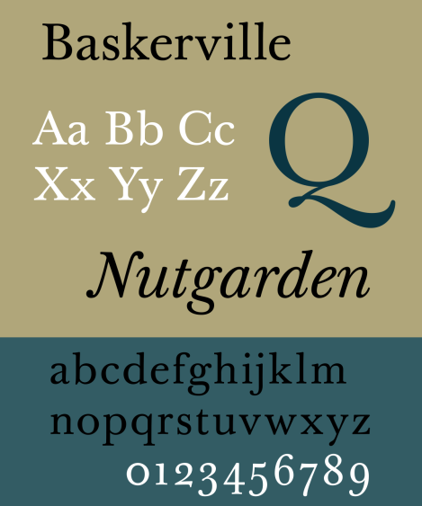

Gambar 1.7 *typeface* Baskerville

Diciptakan oleh desainer asal Inggris, John Baskerville, pada 1750-an, jenis huruf serif ini sempat dianggap revolusioner. Baskerville meningkatkan kontras antara garis tebal dan tipis, serta tampil dengan goresan yang lebih halus.

Meski saat itu belum terlalu terkenal, Baskerville kini diakui sebagai salah satu jenis huruf klasik paling elegan untuk keperluan cetak. [4]

1. Verdana

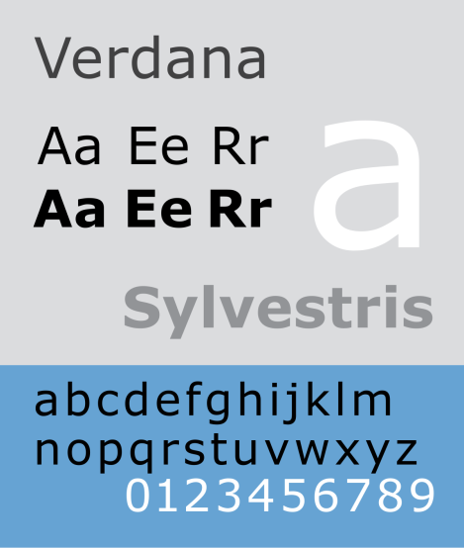

Gambar 1.8 *typeface* Verdana

Verdana adalah jenis huruf sans-serif yang dibuat oleh Matthew Carter pada 1996 untuk Microsoft, sebagai "saudara" dari Georgia. Tujuannya adalah menciptakan huruf yang tetap terbaca di layar komputer resolusi rendah.

Dengan x-height yang besar dan ruang kosong dalam huruf (*counter*) yang lebar, Verdana menjadi pilihan ideal ketika keterbacaan jadi prioritas. [4]

1. Futura

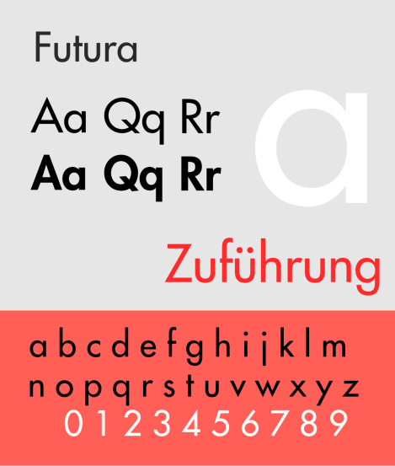

Gambar 1.9 *typeface* Futura

Jenis huruf sans-serif geometris ini diciptakan oleh Paul Renner dari Jerman, terinspirasi dari filosofi desain Bauhaus. Futura menampilkan bentuk huruf sederhana tanpa ornamen yang tidak perlu.

Jenis huruf ini menjadi favorit Stanley Kubrick dalam film-filmnya seperti *2001:* *A Space Odyssey*. Futura bahkan menjadi jenis huruf pertama yang dibawa ke Bulan oleh kru Apollo 11 pada 1969. [4]

1. Rockwell

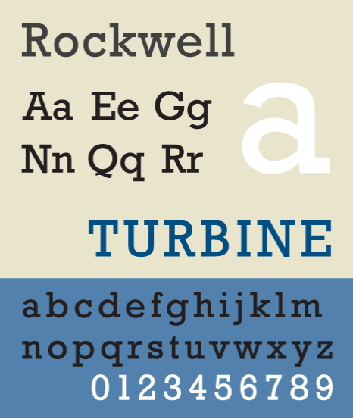

Gambar 1.10 *typeface* Rockwell

Rockwell merupakan versi modern dari jenis huruf Litho Antique tahun 1910-an, dan diluncurkan oleh Monotype Imaging pada 1934. Termasuk dalam kelompok slab-serif geometris, Rockwell punya bentuk tegas dengan garis lurus, lingkaran utuh, dan sudut tajam.

Karena tampilannya yang kokoh dan berkarakter, Rockwell lebih cocok digunakan untuk judul atau *headline* ketimbang teks panjang. Meski begitu, jenis huruf ini tetap bisa menghadirkan kesan hangat dan santai, contohnya dipakai oleh brand Malibu Rum. [4]

* 1. **Gambar**
     1. **Pendapat Ahli**

1. Sadiman, dkk

Dari hasil pemikiran Sadiman, dkk, dapat ditarik informasi bahwa media gambar secara umum termasuk dalam kategori media grafis. Media ini berbasis visual, terdiri atas simbol, gambar, titik, dan garis yang berfungsi untuk menyajikan serta merangkum ide maupun peristiwa tertentu. Media gambar merupakan salah satu alat komunikasi paling umum karena bersifat universal, mudah dipahami, dan dapat dinikmati di berbagai tempat. [5]

1. Cecep Kusnandi, dkk

Dari hasil pemikiran Cecep Kusnandi, dkk, dapat ditarik informasi bahwa media gambar adalah media yang menyampaikan pesan melalui visual, berfokus pada indera penglihatan. Pesan tersebut diwujudkan lewat simbol-simbol komunikasi visual dengan tujuan menarik perhatian, memperjelas materi, serta menggambarkan fakta dan informasi. [5]

1. Richard E. Mayer

Dari hasil pemikiran Richard E. Mayer (2002), dapat ditarik informasi bahwa media gambar mencakup berbagai bentuk grafis, baik yang bersifat statis seperti foto, gambar, denah, dan ilustrasi (terdiri dari dua gambar atau lebih), maupun yang bersifat dinamis seperti animasi dan kartun. Ia menekankan pentingnya membangun hubungan antara representasi verbal dan visual dalam pikiran untuk memperkuat pemahaman konsep. [5]

1. Agnew dan Kellerman

Dari hasil pemikiran Agnew dan Kellerman, dapat ditarik informasi bahwa Agnew dan Kellerman memaknai gambar sebagai hasil visual yang bisa berupa gambar garis, lingkaran, kotak, bayangan, warna, dan sebagainya, yang dibuat menggunakan perangkat lunak untuk membuat penyajian multimedia menjadi lebih menarik dan efektif. [6]

1. Hamalik Oemar

Dari hasil pemikiran Hamalik Oemar (2004), dapat ditarik informasi bahwa media gambar merupakan berbagai hal yang diwujudkan dalam bentuk visual berdimensi, sebagai ungkapan gagasan atau pikiran. Bentuk media ini bisa berupa lukisan, foto, slide, film, hingga proyektor. [7]

* + 1. **Format Gambar Populer**

1. Bitmap (BMP)

Bitmap (BMP) adalah format gambar yang awalnya dikembangkan untuk menampilkan gambar berkualitas tinggi di komputer berbasis Windows, Kini, BMP juga kompatibel dengan perangkat Mac dan Android. File BMP menyimpan gambar dua dimensi, baik hitam putih maupun berwarna. Ekstensi *file*-nya berupa .bmp atau .dib.

Format ini sering digunakan oleh fotografer dan desainer untuk menyimpan serta mencetak foto digital berkualitas tinggi. Keunggulannya, file BMP bersifat *device-independent*, artinya dapat dipindahkan ke berbagai perangkat tanpa penurunan kualitas. Selain itu, mendukung berbagai kedalaman warna dan saluran alpha. Kelemahannya, BMP hanya menyimpan gambar dengan mode warna RGB, sehingga kurang ideal bagi pengguna yang membutuhkan CMYK. Selain itu, file BMP tanpa kompresi biasanya berukuran besar, sehingga tidak praktis untuk berbagi atau digunakan di web. [8]

1. Graphics Interchange Format (GIF)

GIF atau Graphics Interchange Format adalah format gambar raster yang menggunakan kompresi lossless, tetapi hanya mendukung hingga 256 warna dalam satu gambar. GIF banyak digunakan untuk gambar animasi sederhana seperti meme dan banner digital. Ekstensi file-nya adalah .gif.

File GIF bisa diakses melalui berbagai *browser* dan aplikasi penampil gambar. Konten kreator sering memakai GIF untuk membuat panduan visual atau tutorial langkah demi langkah. Kelebihannya, format ini mendukung animasi dengan menggabungkan beberapa gambar atau frame, dan ukurannya relatif kecil sehingga cepat dimuat di halaman web. Namun, karena terbatas hanya 256 warna, kualitas gambarnya rendah dan bisa tampak buram. Proses pengeditan GIF juga cukup memakan waktu karena melibatkan banyak *frame* gambar. [8]

1. High-Efficiency Image File (HEIF)

HEIF atau High-Efficiency Image File Format adalah format gambar modern yang menawarkan efisiensi hampir dua kali lipat dibanding JPEG. HEIF menggunakan kompresi *lossy* dengan ukuran file lebih kecil tanpa mengurangi kualitas gambar. Ekstensi file-nya di antaranya .heif, .heic, .avci, dan .avif.

Format ini umum digunakan di perangkat Apple dan belum banyak didukung oleh *browser*. Fotografer profesional kerap memanfaatkan HEIF karena kualitas gambarnya tinggi dengan skema warna 16-bit. Kelebihan HEIF adalah dapat menyimpan beberapa gambar dalam satu file, cocok untuk foto burst atau live photo. Sayangnya, sebagai format raster, gambar HEIF akan kehilangan kualitas saat diperbesar, dan belum banyak platform media sosial yang mendukung format ini. [8]

1. Joint Photographic Experts Group (JPEG/JPG)

JPEG atau JPG adalah format gambar paling populer yang banyak ditemui di internet maupun dalam dokumentasi foto. Menggunakan kompresi lossy untuk mengecilkan ukuran file, JPEG mampu menampilkan hingga 24-bit warna. Ekstensi file-nya meliputi .jpg, .jpeg, .jpe, .jif, .jfif, dan .jfi.

JPEG didukung hampir semua *browser, software,* dan perangkat. Fotografer menggunakan format ini untuk menampilkan foto karena ukurannya kecil, sedangkan *blogger* memanfaatkannya agar halaman situs lebih cepat dimuat. Kelebihannya, JPEG memudahkan proses *editing* karena pengaturan keseimbangan putih dan saturasi langsung ditetapkan saat pengambilan gambar. Namun, kompresi *lossy* JPEG bisa menimbulkan *noise, blooming,* dan *aliasing* pada tepi gambar. [8]

1. Portable Network Graphics (PNG)

PNG atau Portable Network Graphics adalah format gambar raster yang menggunakan kompresi lossless. PNG sangat cocok untuk menampilkan gambar digital berkualitas tinggi di web, karena mendukung latar belakang transparan dan variasi warna lebih luas. Ekstensi *file*-nya adalah .png.

Format ini didukung oleh semua *browser, software*, dan aplikasi pengedit gambar populer. Desainer sering menggunakan PNG untuk logo dan grafik detail di situs web. Keunggulannya, PNG bisa menyimpan lebih banyak variasi warna dibandingkan GIF. Namun, file PNG cenderung lebih besar dibanding JPEG atau GIF, dan kurang ideal untuk media cetak karena tidak mendukung mode warna CMYK. [8]

1. Tag Image File Format (TIFF)

TIFF atau Tag Image File Format adalah format gambar raster yang banyak digunakan untuk menyimpan foto, karya seni, dan grafik untuk kebutuhan cetak. Format ini mendukung kompresi *lossless* maupun *lossy*. Biasanya, file TIFF disimpan tanpa kompresi, sehingga berukuran besar. Ekstensi file-nya adalah .tiff dan .tif.

TIFF kompatibel dengan software desain seperti Photoshop dan Illustrator, meskipun hanya sebagian browser yang bisa membukanya. Fotografer profesional dan desainer grafis sering menggunakan format ini untuk menyimpan hasil cetak berkualitas tinggi. Kelebihannya, TIFF bisa menyimpan banyak gambar sekaligus dalam satu file raster. Kekurangannya, ukuran file yang sangat besar membuatnya kurang praktis untuk penyimpanan atau penggunaan di web. [8]

1. Camera Uncompressed Format (RAW)

File RAW adalah format yang digunakan kamera digital untuk menyimpan gambar dalam kualitas penuh tanpa pengeditan. Karena belum dikompresi, file RAW biasanya berukuran besar dan mampu menyimpan hingga 14-bit warna per gambar. Ekstensi *file*-nya beragam, seperti .3fr, .arw, .cr, dan .rw2.

Format ini kompatibel dengan software editing seperti Photoshop atau Lightroom, namun tidak dapat dibuka di *browser* biasa. Fotografer profesional menggunakan RAW karena detailnya lengkap dan fleksibel untuk proses pascaproduksi. Kelebihannya, file RAW sangat kaya warna dan detail, memberikan keleluasaan saat mengedit. Kekurangannya, ukurannya besar dan tidak praktis untuk keperluan web. [8]

1. Web Picture (WebP)

WebP adalah format gambar modern yang memungkinkan developer menyimpan gambar dengan ukuran lebih kecil tanpa mengurangi kualitas seperti JPEG. WebP mendukung kompresi *lossless* maupun *lossy*, serta bisa digunakan untuk animasi dan gambar transparan. Ekstensi file-nya adalah .webp.

Format ini didukung oleh sebagian besar *browser* dan *software* editor gambar seperti Photoshop. *Web developer* banyak menggunakan WebP untuk mempercepat loading halaman situs tanpa mengorbankan kualitas gambar. Keunggulannya, file WebP lebih ringan sehingga mempercepat akses website dan menghemat ruang server. Kekurangannya, format ini butuh koneksi internet stabil dan hasil kompresinya kadang memengaruhi kualitas gambar. [8]

1. Scalable Vector Graphics (SVG)

SVG adalah format gambar vektor berbasis XML yang mendukung animasi dan interaktivitas. Umumnya digunakan dalam desain web responsif karena menyimpan data teks dalam format yang dapat dibaca oleh mesin pencari. Ekstensi file-nya adalah .svg dan .svgz.

Format ini kompatibel dengan browser modern dan software desain ilustrasi. Keunggulannya, gambar SVG bisa diperbesar tanpa menurunkan kualitas, sehingga cocok untuk logo, ikon, dan ilustrasi sederhana. Kekurangannya, struktur kode SVG cukup rumit untuk pemula, dan karena berbasis vektor, format ini kurang cocok untuk menyimpan foto atau gambar berkualitas tinggi berbasis piksel. [8]

1. Adobe Photoshop (PSD)

PSD adalah format file khusus Adobe Photoshop yang digunakan untuk menyimpan dokumen gambar atau proyek desain yang sedang dikerjakan. File ini dapat menyimpan gambar dengan lapisan-lapisan (layer) dan masker transparansi. Ekstensi file-nya adalah .psd.

File PSD kompatibel dengan aplikasi profesional seperti Photoshop, Illustrator, hingga Premiere Pro. Umumnya digunakan oleh desainer untuk menghasilkan dan mengedit gambar berkualitas tinggi. Keunggulannya, PSD bisa menyimpan gambar beresolusi sangat tinggi hingga 30.000 piksel. Namun, file ini bisa menjadi sangat besar setelah diedit dan tidak praktis untuk dibagikan ataupun digunakan di situs web. [8]

* 1. **Audio**
     1. **Pendapat Ahli**

1. Sulsiliana dan Riyana

Dari hasil pemikiran Sulsiliana dan Riyana (2007), dapat ditarik informasi bahwa Media audio merupakan media yang menyampaikan pesan hanya melalui indera pendengaran. Informasi yang disampaikan dituangkan dalam simbol-simbol suara seperti kata-kata, musik, maupun efek suara. [9]

1. Sadiman

Dari hasil pemikiran Sadiman (2012), dapat ditarik informasi bahwa media audio adalah sarana untuk menyampaikan pesan menggunakan simbol-simbol suara, baik yang bersifat verbal melalui kata-kata atau bahasa lisan, maupun yang bersifat nonverbal. [9]

1. Sudjana dan Rivai

Dari hasil pemikiran Sudjana dan Rivai (1997), dapat ditarik informasi bahwa media audio dalam pembelajaran adalah materi yang berisi pesan dalam bentuk suara, seperti rekaman pita suara atau piringan hitam, yang berfungsi untuk merangsang pikiran, perasaan, perhatian, dan motivasi siswa agar proses belajar dapat berlangsung. [9]

1. Yudhi Munadi

Dari hasil pemikiran Yudhi Munadi (2008), dapat ditarik informasi bahwa media audio adalah jenis media yang hanya melibatkan indera pendengaran dan berfungsi memanipulasi suara semata. [10]

1. Rudi Susilana dan Cepi Riyana

Dari hasil pemikiran Sulsiliana dan Riyana (2009), dapat ditarik informasi bahwa media audio merupakan media yang pesan-pesannya hanya bisa diterima melalui indera pendengaran. [10]

* + 1. **Format Audio Populer**

1. Pulse Code Modulation (PCM)

PCM adalah metode untuk mengubah sinyal audio analog menjadi file digital. Prosesnya dilakukan dengan mengukur amplitudo sinyal secara berkala, lalu membulatkan hasilnya ke nilai terdekat dari tingkat yang telah ditentukan, dan kemudian mengubahnya menjadi bentuk biner. PCM dulunya banyak digunakan pada CD audio, namun kini masih dimanfaatkan dalam telekomunikasi dan produksi musik untuk mentransmisikan audio dan video resolusi tinggi. [11]

1. Audio Interchange File Format (AIFF)

AIFF adalah format audio tanpa kompresi yang dikembangkan oleh Apple sebagai alternatif dari WAV. Format ini mempertahankan seluruh data audio asli sehingga sangat cocok digunakan untuk pekerjaan audio profesional, meskipun ukuran file-nya cukup besar. AIFF umum dipakai dalam produksi musik profesional, khususnya untuk rekaman master sebelum diubah ke format lain yang lebih ringan. Namun, format ini tidak memiliki kode waktu (*time code)*,sehingga kurang sesuai untuk proses penyuntingan. [11]

1. Apple Lossless Audio Codec (ALAC)

ALAC merupakan format audio lossless yang dikembangkan oleh Apple, mirip dengan FLAC namun hanya didukung di perangkat Apple. Saat diekstrak, kualitas audionya kembali ke bentuk aslinya tanpa kehilangan data. Karena dapat mempertahankan seluruh kualitas suara, format ini banyak dipilih oleh para pecinta musik. Ukurannya lebih kecil dibandingkan format tanpa kompresi seperti WAV, namun tetap menjaga kualitas aslinya, sehingga cocok digunakan untuk mengarsipkan koleksi audio. [11]

1. MPEG-4 Audio (M4A)

M4A adalah format audio yang menggunakan kompresi AAC, yaitu format lossy yang menawarkan kualitas suara lebih baik daripada MP3 dengan bitrate yang sama. Sebagai bagian dari standar MPEG-4, format ini banyak digunakan untuk musik digital dan podcast karena keseimbangan antara ukuran file dan kualitas suaranya. [11]

1. Direct Stream Digital (DSD)

DSD adalah format audio resolusi tinggi yang dikenal dengan kualitas suaranya yang sangat baik, meskipun ukuran filenya besar. DSD sering digunakan pada Super Audio CD (SACD) dan sistem pemutar audio kelas atas, namun kurang cocok untuk layanan streaming. Format ini menggunakan sampel 1-bit dengan laju sampling sangat tinggi, yaitu 2,8224 MHz, atau 64 kali lebih cepat dari CD biasa, sehingga mampu mereproduksi suara frekuensi tinggi secara akurat. [11]

1. Free Lossless Audio Codec (FLAC)

FLAC merupakan format audio *open-source* tanpa kehilangan data yang dapat mengurangi ukuran file secara signifikan dibandingkan WAV atau AIFF, tanpa mengurangi kualitas suara asli. Tidak seperti format *lossy,* seperti MP3 dan AAC, FLAC mempertahankan seluruh data dari rekaman aslinya, sehingga banyak digunakan untuk penyimpanan dan pemutaran audio berkualitas tinggi. Kompresi FLAC dapat memangkas ukuran file hingga 30%–50%, tetap menjaga kualitas *lossless*. [11]

1. MPEG-4 Part 14 (MP4)

MP4 adalah format wadah multimedia yang dapat memuat video, audio, *subtitle*, gambar, hingga teks. Format ini berasal dari Apple QuickTime dan telah distandarkan oleh Moving Picture Experts Group. Banyak platform seperti YouTube, Vimeo, dan layanan video lainnya menggunakan MP4 karena tingkat kompresinya tinggi dengan kualitas yang tetap baik, cocok untuk menyimpan film, video musik, hingga acara TV. [11]

1. MPEG-1 Audio Layer 3 (MP3)

MP3 merupakan salah satu format audio *lossy* paling populer karena ukurannya kecil meskipun ada sedikit penurunan kualitas suara. Format ini banyak dipilih untuk pemutar media dan perangkat *mobile* berkat kompatibilitasnya yang luas dan kemudahan berbagi file. MP3 dapat diputar hampir di semua perangkat, mulai dari ponsel, tablet, hingga komputer. [11]

1. Ogg Vorbis (OGG)

OGG awalnya berasal dari istilah dalam permainan video Netrek, namun kini dikenal sebagai nama merek untuk berbagai format media yang dikembangkan oleh Xiph.Org. OGG Vorbis adalah format audio *open-source* yang setara dengan MP3 dan AAC, tetapi menawarkan kualitas audio lebih baik pada *bitrate* rendah. Spotify menggunakan format ini dalam layanan *streaming*-nya. Meskipun bisa juga menyimpan video menggunakan codec Theora, OGG lebih umum digunakan untuk audio. [11]

1. Waveform Audio File Format (WAV)

WAV adalah format audio yang dikembangkan oleh Microsoft dan IBM untuk menyimpan aliran data audio di komputer Windows. Format ini menggunakan Pulse-Code Modulation (PCM) untuk menyimpan audio tanpa kompresi, sehingga cocok digunakan untuk perekaman musik dengan kualitas terbaik. Biasanya, produser musik menggunakan WAV saat merekam dan mengolah lagu, lalu baru mengonversinya ke format lain yang lebih ringan untuk distribusi, sementara file WAV-nya tetap disimpan sebagai versi asli berkualitas tinggi. [11]

* 1. **Video**
     1. **Pendapat Ahli**

1. Agnew dan Kallerman

Dari hasil pemikiran Agnew dan Kallerman (2014), dapat ditarik informasi bahwa video didefinisikan sebagai media digital yang menampilkan rangkaian gambar secara berurutan, sehingga menciptakan ilusi, gambaran, serta fantasi dalam bentuk gambar bergerak. [12]

1. Purwati

Dari hasil pemikiran Purwati (2015), dapat ditarik informasi bahwa video merupakan media penyampai pesan yang dapat bersifat fakta maupun fiksi, serta memiliki tujuan informatif, edukatif, atau instruksional. [12]

1. Rayandra

Dari hasil pemikiran Rayandra (2012), dapat ditarik informasi bahwa video adalah hasil rekaman gambar dan suara yang disimpan dalam kaset pita video atau pita magnetik, yang mampu menyajikan gambaran nyata serta memungkinkan manipulasi terhadap waktu dan tempat. [12]

1. Daryanto

Dari hasil pemikiran Daryanto, dapat ditarik informasi bahwa video adalah rekaman digital berupa satu atau beberapa gambar, seperti film maupun animasi, yang tersusun dalam suatu rangkaian. [13]

1. Hamzah B. Uno dan Nina Lamatenggo

Dari hasil pemikiran Hamzah B. Uno dan Nina Lamatenggo,dapat ditarik informasi bahwa video merupakan program, film, atau produk media visual lainnya yang menampilkan gambar bergerak, baik disertai suara maupun tanpa suara, yang direkam serta disimpan secara digital. [13]

* + 1. **Format Video Populer**

1. MPEG-4 Part 14 (MP4)

MP4, kependekan dari MPEG-4 Part 14, diperkenalkan ke publik pada tahun 2001 sebagai pengembangan dari format video MPEG-1. Format ini dikembangkan oleh kelompok Moving Picture Experts Group (MPEG), hasil kerja sama antara ISO dan IEC. Saat ini, MP4 menjadi salah satu format video paling populer di dunia, termasuk di perangkat Android yang secara default menyimpan video dalam format .mp4.

Kelebihan utama MP4 terletak pada kompatibilitasnya yang luas di berbagai aplikasi pemutar video serta ukuran *file* yang relatif kecil tanpa mengorbankan kualitas visual. Tak heran format ini diandalkan di platform seperti iTunes. Namun, popularitas MP4 juga membuatnya rentan terhadap penyalahgunaan distribusi ilegal. Selain itu, *file* MP4 bisa sulit untuk diedit dan kadang mengalami penurunan kualitas akibat kompresi tinggi. [14]

1. Matroska Video (MKV)

Format MKV atau Matroska Video dikembangkan oleh Steve Lhomme pada akhir 2002 setelah gagal bersepakat dengan rekan pengembangnya terkait proyek MCF. Nama "Matroska" diambil dari boneka kayu Rusia yang bersusun. Sejak didukung resmi oleh Windows 10 di 2014, MKV mulai banyak digunakan sebagai alternatif format video.

Kelebihan MKV adalah kemampuannya mendukung beragam codec karena sifatnya *open-source.* Akan tetapi, kelemahannya adalah ukuran file MKV cenderung besar karena mendukung banyak format audio, *subtitle*, dan video dalam satu wadah. [14]

1. Windows Media Video (WMV)

WMV, singkatan dari Windows Media Video, mulai dikembangkan Microsoft pada 2003 dan resmi dirilis tiga tahun kemudian. Format ini menjadi salah satu lompatan besar bagi Microsoft dalam urusan video, terutama karena kemampuannya memperkecil ukuran file secara signifikan.

WMV sering dipilih untuk video animasi dan distribusi via *email* atau *streaming*. Sayangnya, format ini memiliki dukungan platform yang terbatas, hanya beberapa layanan seperti YouTube dan perangkat Windows saja. Selain itu, pengguna mengeluhkan soal pembatasan hak cipta dalam file WMV yang menyulitkan fleksibilitas pemakaian. [14]

1. Audio Video Interleave (AVI)

Sebelum WMV hadir, Microsoft lebih dulu merilis AVI (Audio Video Interleave) pada November 1992. Format ini cukup tua dan masih sering digunakan hingga kini untuk proses pengeditan video dasar, termasuk di banyak kamera digital.

AVI dapat diputar di Windows maupun Mac tanpa tambahan software. Namun, format ini memiliki keterbatasan, seperti tidak bisa menyimpan aspect ratio di dalam *file*-nya. Selain itu, AVI tidak mendukung *subtitle* internal dan ukuran filenya cukup besar bila dibandingkan format video modern. [14]

1. QuickTime Movie (MOV)

Pada 1991, Apple meluncurkan format video QuickTime dengan ekstensi .mov. Format ini dirancang agar fleksibel dengan menyertakan banyak track seperti audio, video, dan teks dalam satu file, sehingga memudahkan proses editing.

MOV cocok untuk pemula di dunia *editing* karena kompatibel dengan berbagai software seperti Adobe Premiere dan Final Cut. Meski begitu, tidak semua perangkat mendukung MOV. Jika tidak tersedia *player* yang sesuai, *file* harus dikonversi dulu ke format lain. Selain itu, file MOV bisa mengalami penurunan kualitas akibat kompresi. [14]

1. Flash Video (FLV)

Adobe memperkenalkan FLV (Flash Video) pada 2003 sebagai format video yang ringan untuk web, sejalan dengan penggunaan Adobe Flash untuk membuat animasi di situs-situs. Pada 2008, Adobe meningkatkan FLV dengan codec yang sama seperti MP4, sehingga makin banyak digunakan untuk video embed di web. Namun, Apple menolak mendukung Flash di iPhone dan iPad karena dianggap memperlambat *browser* dan menguras baterai. Seiring berkembangnya HTML5, FLV ditinggalkan dan akhirnya dihentikan oleh Adobe. [14]

1. 3rd Generation Partnership Project Video Format (3GP)

3GP adalah format turunan dari keluarga MP4 yang khusus dirancang untuk ponsel lawas dengan kapasitas terbatas. Format ini dikembangkan oleh The 3rd Generation Partnership Project (3GPP) pada 1998.

Karena fokus utamanya adalah ukuran file kecil, kualitas video 3GP umumnya rendah dan terlihat pecah bila diputar di komputer. Di era ponsel fitur dulu, hampir semua video direkam dalam format ini. [14]

1. Web Media File (WebM)

WEBM adalah format video *open-source* yang didanai Google dan dikembangkan untuk kebutuhan web. Format ini menggunakan codec VP9 untuk video dan Opus untuk audio, serta dirancang agar ramah untuk HTML5.

WEBM mampu menjaga kualitas video meski diakses di komputer lawas. Sayangnya, dukungan terhadap format ini masih terbatas — hanya *browser* seperti Chrome, Opera, dan Firefox yang bisa memutarnya tanpa *software* tambahan. Perangkat portabel yang kompatibel pun masih jarang. [14]

1. Moving Picture Experts Group Phase 1 (MPG)

MPG, atau Moving Picture Experts Group Phase 1 (MPEG-1), dirilis tahun 1993 dan menjadi cikal bakal format MP4. Format ini dulu sangat populer, terutama pada era VCD, di mana video biasanya dikemas dalam format .mpg atau .dat.

Kelebihannya adalah kualitas video dan audio yang stabil. Sayangnya, MPG membutuhkan *software* khusus untuk konversi dan *file*-nya terlalu terkompresi sehingga sulit diedit. Selain itu, *file* besar dalam format ini butuh waktu lama untuk dibuka. [14]

1. Advanced Video Coding High Definition (AVCHD)

Sony dan Panasonic bekerja sama mengembangkan AVCHD (Advanced Video Coding High Definition) pada 2006, khusus untuk camcorder mereka. Format ini menggunakan codec video H.264 dan audio Dolby AC-3.

AVCHD mampu merekam video hingga Full HD dan mendukung 3D. Meski begitu, popularitasnya kalah dibanding MP4 dan format ini belum mendukung resolusi 4K. Proses editing AVCHD juga lebih berat dan memakan waktu dibanding format video lain. [14]

* 1. **Animasi**
     1. **Pendapat Ahli**

1. Bustaman

Dari hasil pemikiran Bustaman (2001), dapat ditarik informasi bahwa animasi berasal dari kata *animation* dalam bahasa Inggris, yang berarti menggerakkan gambar atau objek yang sebelumnya diam. Animasi merupakan proses menciptakan efek gerakan, perubahan warna, atau perubahan bentuk suatu objek dalam rentang waktu tertentu. [15]

1. Zeembry

Dari hasil pemikiran Zeembry (2001), dapat ditarik informasi bahwa animasi adalah hasil pembuatan gambar atau isi visual yang berbeda-beda di setiap *frame*, kemudian susunan frame tersebut dijalankan secara berurutan hingga membentuk gerakan, sehingga tampak seperti sebuah film. [15]

1. Vaughan

Dari hasil pemikiran Vaughan (2004), dapat ditarik informasi bahwa animasi merupakan upaya untuk menghidupkan presentasi visual yang bersifat statis. Animasi juga merupakan perubahan visual yang berlangsung seiring waktu dan memberikan nilai lebih bagi proyek multimedia, termasuk halaman web yang dibuat. [15]

1. Hidayatullah, dkk

Dari hasil pemikiran Hidayatullah, dkk (2011), dapat ditarik informasi bahwa animasi adalah kumpulan gambar yang disusun secara berurutan. Saat rangkaian gambar tersebut diputar dengan kecepatan tertentu, akan tercipta ilusi gerakan. [15] [16]

1. Munir

Dari hasil pemikiran Munir (2013), dapat ditarik informasi bahwa animasi berasal dari kata *to animate* yang berarti “menghidupkan.” Animasi merupakan gambar diam yang disusun secara berurutan dan kemudian direkam menggunakan kamera, sehingga menghasilkan gerakan saat ditayangkan. [15] [16]

* + 1. **Contoh Animasi Populer**

1. Monsters University (2013)

*Monsters University* merupakan prekuel dari *Monsters, Inc*. yang kembali menghadirkan karakter James P. Sullivan (disuarakan oleh John Goodman) dan Mike Wazowski (Billy Crystal). Film ini mengambil latar di lingkungan kampus, dengan pendekatan komedi yang lebih ringan dibandingkan narasi mendalam khas Pixar sebelumnya. Meskipun mendapat sambutan beragam, film ini tetap berhasil mencatatkan pendapatan yang cukup signifikan. [17]

1. Madagascar 3: Europe's Most Wanted (2017)

Film ketiga dalam seri *Madagascar* ini kembali menampilkan kelompok hewan dari Central Park Zoo yang terdampar di Eropa dan bergabung dengan rombongan sirkus dalam usahanya pulang ke New York. Didukung pengisi suara ternama seperti Ben Stiller, Chris Rock, dan Sacha Baron Cohen, serta karakter pendukung seperti kawanan pinguin yang menjadi favorit penonton, film ini berhasil menarik perhatian pasar global. [17]

1. Shrek Forever After (2010)

Sebagai film keempat dan sempat dipromosikan sebagai penutup seri Shrek, film ini kembali menghadirkan para pemeran utamanya, seperti Mike Myers, Eddie Murphy, dan Cameron Diaz. Cerita berfokus pada upaya Shrek menghadapi ancaman Rumpelstiltskin yang berusaha menghapus keberadaannya. Meskipun menerima ulasan campuran, film ini tetap mencatatkan performa komersial yang kuat dan melahirkan spin-off *Puss in Boots*. [17]

1. Coco (2017)

*Coco* adalah film animasi produksi Pixar yang mengisahkan Miguel, seorang anak laki-laki asal Meksiko yang secara tak sengaja masuk ke dunia arwah. Film ini menonjolkan tema keluarga dan warisan budaya, sekaligus mengangkat nilai-nilai kehidupan meski mengangkat topik kematian. *Coco* mendapatkan apresiasi luas dan meraih dua penghargaan Oscar. [17]

1. Shrek the Third (2007)

Film ketiga dari seri *Shrek* menampilkan kisah sang ogre yang berusaha menemukan penerus tahta kerajaan sambil menghadapi ancaman dari Prince Charming. Meskipun tidak mencapai kesuksesan sebesar film keduanya, *Shrek the Third* tetap memperoleh pendapatan yang cukup baik di pasar domestik maupun internasional. [17]

1. Inside Out (2015)

*Inside Out* menandai langkah Pixar dalam menyajikan cerita dengan tema yang lebih kompleks, yaitu tentang lima emosi yang mengendalikan pikiran seorang gadis muda. Dengan tetap mempertahankan elemen hiburan anak-anak, film ini dipuji karena pendekatannya yang emosional dan kreatif, serta memenangkan penghargaan Academy Award untuk kategori film animasi terbaik. [17]

1. Ice Age: Continental Drift (2012)

Film keempat dalam seri *Ice Age* ini kembali menghadirkan karakter-karakter utamanya yang terpisah dari daratan akibat pecahnya benua. Film ini mempertahankan minat penonton setelah lebih dari satu dekade sejak seri pertamanya dirilis dan mencatatkan hasil luar biasa di pasar internasional. [17]

1. The Secret Life of Pets (2016)

Film ini bercerita tentang kehidupan rahasia hewan peliharaan ketika pemilik mereka tidak berada di rumah. Dengan karakter utama Max dan Duke, film ini menampilkan petualangan di kota besar serta interaksi dengan karakter-karakter hewan lain. Film ini sukses secara komersial, didukung biaya produksi yang relatif kecil. [17]

1. Ice Age: Dawn of the Dinosaurs (2009)

Sebagai film ketiga dalam waralaba *Ice Age*, film ini menghadirkan petualangan baru ketika sekelompok karakter utama harus menyelamatkan salah satu anggota mereka dari ancaman dinosaurus. Film ini berhasil mencatatkan pendapatan sangat besar di pasar global, khususnya di luar Amerika Utara. [17]

1. Shrek 2 (2004)

Sebagai sekuel dari film *Shrek* yang sukses, *Shrek 2* melanjutkan kisah Shrek dan Fiona yang berkunjung ke kerajaan orang tua Fiona. Film ini menghadirkan sejumlah karakter baru, termasuk Puss in Boots, dan diakui sebagai film paling sukses dalam seri ini baik dari segi pendapatan maupun penerimaan kritik. [17]

**DAFTAR PUSTAKA**

1. R.Y. Ariyana, *Pengantar Sistem Multimedia*, Indonesia: AKPRIND PRESS, 2022
2. Salmaa, Apa Itu Teks? “Simak Jenis-Jenis dan Contoh Lengkapnya”, [penerbitdeepublish.com](https://penerbitdeepublish.com). <https://penerbitdeepublish.com/apa-itu-teks/>. (accessed Apr. 14, 2025).
3. M. A. B.Nugroho, “PENGGUNAAN METODE SETIA (FAITHFUL) DALAM MENERJEMAHKAN KARYA SASTRA BERUPA CERITA PENDEK”, Universitas Kuningan, Indonesia, 2017.
4. A. Denga, “12 Famous Typefaces in Design,” Uxcel.com, <https://uxcel.com/blog/famous-typefaces-design>. Diakses 14 April 2025
5. A. Anggraini, “Pengaruh Penggunaan Media Gambar terhadap Hasil Belajar IPS Materi Kegiatan Ekonomi dalam Memanfaatkan Sumber Daya Alam Siswa Kelas IV MI Miftahus Shibyan Ngadirgo Mijen Semarang Tahun Ajaran 2016/2017,” Skripsi, Universitas Islam Negeri Walisongo Semarang, 2017. [Online]. Tersedia: <https://eprints.walisongo.ac.id/id/eprint/7463/>
6. Jayusman, "Pelatihan dan Pendampingan untuk Pembuatan dan Pemanfaatan Multimedia Interaktif Berbasis Saintifik dalam Pembelajaran Sejarah pada MGMP Sejarah Kabupaten Rembang," Jurnal Panjar, vol. 1, no. 2, pp. 141–146, 2019. [Online]. Tersedia: <https://journal.unnes.ac.id/sju/index.php/panjar/>
7. I. Magdalena, R. Roshita, S. Pratiwi, A. Pertiwi, and A. P. Damayanti, “Penggunaan Media Gambar dalam Meningkatkan Minat Belajar Siswa Kelas IV di SD Negeri 09 Kamal Pagi”, Pensa, vol. 3, no. 2, pp. 334-346, Aug. 2021. R. E. Mayer, *Multimedia Learning*, Elsevier Science, 2002. [Online]. Tersedia: <https://www.jsu.edu/online/faculty/MULTIMEDIA%20LEARNING%20by%20Richard%20E.%20Mayer.pdf>
8. ]C. BasuMallick, “Top 12 Image File Types and Their Uses,” Spiceworks.com. <https://www.spiceworks.com/tech/tech-general/articles/top-12-image-file-types/>. (accessed Apr. 14, 2025).
9. J. R. Ichsan, M. A. P. Suraji, F. A. R. Muslim, W. A. Miftadiro, dan N. A. F. Agustin, “MEDIA AUDIO VISUAL DALAM PEMBELAJARAN DI SEKOLAH DASAR” *dalam Seminar Nasional Hasil Riset dan Pengabdian Ke-III (SNHRP-III 2021)*, Universitas PGRI Adi Buana, Surabaya, 2021. pp. 183—188
10. Azma, Kazwari, Kartono, “PENGGUNAAN MEDIA AUDIO UNTUK MENINGKATKAN KEMAMPUAN MENYIMAK DI SEKOLAH DASAR”, Universitas Tanjungpura, Indonesia.
11. B. Copple, “How to Choose the Best Audio File Format for Your Project | Descript,” www.descript.com. <https://www.descript.com/blog/article/how-to-choose-the-best-audio-file-format-for-your-project>. (accessed Apr. 14, 2025).
12. M. R. Apriansyah, K.A. Sambowo, dan A. Maulana, "PENGEMBANGAN MEDIA PEMBELAJARAN VIDEO BERBASIS ANIMASI MATA KULIAH ILMU BAHAN BANGUNAN DI PROGRAM STUDI PENDIDIKAN TEKNIK BANGUNAN FAKULTAS TEKNIK UNIVERSITAS NEGERI JAKARTA," Jurnal Pendidikan Teknik Sipil (Jpensil), vol. 9, no. 1, pp. 8–18, 2020. [Online]. Tersedia: <http://journal.unj.ac.id/unj/index.php/jpensil>
13. “Pengertian Video Menurut para Ahli”, issuu.com. <https://issuu.com/jasa_review_maps/docs/_41_jasa_pembuatan_video_animasi_di_yogyakarta/s/20778467>. (accessed Apr. 14, 2025).
14. A. Tsalis, “10 Most Popular Video Formats Today,” Carisinyal.com. <https://carisinyal.com/en/video-file-formats/>. (accessed Apr. 14, 2025).
15. J. Monalisa, “Penerapan Video Animasi Menggunakan Teknik Motion Graphic Tentang CPR (Cardiopulmonary Resuscitation) Pada Sosialisasi Pertolongan Pertama Di Badan Nasional Pencarian dan Pertolongan (BASARNAS) Jakarta Pusat,”Skripsi, Politeknik Negeri Surabaya, 2020. [Online]. Tersedia: <http://eprints.polsri.ac.id/9760/>
16. Marissa, T. Sobri, D. Meilantika,” FILM ANIMASI DAMPAK PENGGUNAAN GADGET BERLEBIHAN SD N 57 OKU MENGGUNAKAN ADOBE FLASH CS6,” Jurnal Teknik Informatika Mahakarya (JTIM), vol. 5, no. 1, pp. 53—62, 2022. [Online]. Tersedia: <https://journal.unmaha.ac.id/index.php/jtim/article/view/123>
17. B. Hathaway and V. Medina, “25 Highest-Grossing Animated Films of All Time,” MovieWeb, Sep. 27, 2023. https://movieweb.com/highest-grossing-animated-films-all-time/ (accessed Apr. 14, 2025).